Návrh plakátu ke hře Ekopolis
Jméno: ……………………………. |  |  | (6.–9. ročník)  vinice
Datum: ……………………………. |  |  | Třída:
Co je vinice?  Vinice je plocha určená k pěstování vinné révy. Plody se využívají jako chutné ovoce, suší se (tak vznikají rozinky) nebo se z nich lisuje víno. Vinařství je v některých oblastech tradičním odvětvím (u nás především na jižní Moravě a v Polabí) a může být i lákadlem pro turisty. |  | 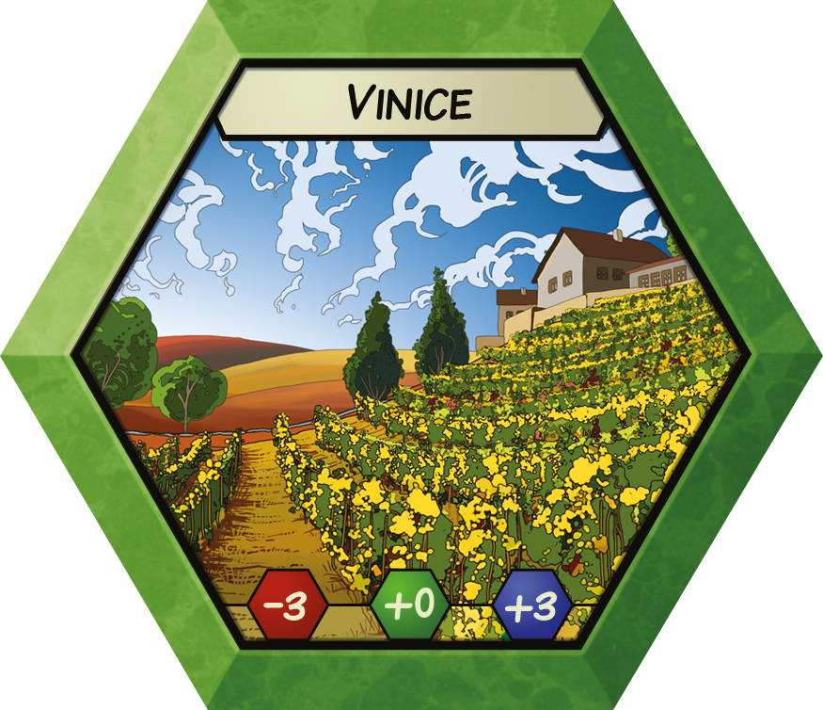
Obrázek vinice |  | Vinice jsou obvykle oplocené, takže pro místní obyvatele nemusejí být tak vítané jako jiné zelené plochy, zároveň však nepůsobí rušivě a v některých oblastech patří k charakteristickým prvkům krajiny, které díky pravidelnému uspořádání keřů působí z estetického hlediska příjemným dojmem.  Odrůdy bílého vína: Müller Thurgau, Pálava, Ryzlink rýnský  Odrůdy červeného vína: Svatovavřinecké, André, Modrý portugal
Detailní obrázek listu vinné révy | Obrázek láhve vína |  |  | Detailní obrázek hroznu vinné révy
Zajímavosti
Vinice zaujímají v České republice necelých 20 000 ha a jsou soustředěny především na jižní Moravě, kde jsou k pěstování vína nejvhodnější podmínky.

